COMPARE-TECH — Étude de cas stratégique
Oct 30, 2026 · @Mahamoud Diabate

Synthèse exécutive
L'avantage durable de COMPARE-TECH ne sera pas le volume de fiches : technical.city, NanoReview et UserBenchmark captent déjà chacun plus de 10 millions de visites par mois. Il sera une méthode publique et versionnée, des mesures sourcées et archivées, et le refus assumé de trancher quand les données ne le permettent pas. Chacun des concurrents décriés a échoué sur au moins un de ces trois points ; chacune des références respectées (Notebookcheck, Tom's Hardware, Puget Systems, GSMArena, RTINGS) en applique au moins deux.
Les constats clés de l'étude :
- L'incohérence tue la crédibilité plus sûrement que l'erreur : UserBenchmark a été banni de r/hardware et r/Intel pour des classements contredisant ses propres sous-scores.
- La triche est structurelle sur mobile : Samsung, OnePlus, MediaTek et Huawei ont été retirés des classements de Geekbench ou d'UL entre 2018 et 2022. Un comparateur qui ingère ces scores sans contrôle relaie la manipulation.
- La spec papier ment le plus sur les laptops : un même GPU fonctionne de 40 W à plus de 150 W selon le châssis.
- Les références versionnent tout : barème v8 de Notebookcheck, hiérarchies archivées de Tom's Hardware, « test bench » numérotés de RTINGS.
- Des sources libres et officielles existent : Blender Open Data (CC0) et la base européenne EPREL, obligatoire pour les smartphones depuis juin 2025.
- Les sources et les prix sont instables : AnandTech a fermé en 2024 et ses archives ont disparu en 2025 ; la mémoire a pris jusqu'à 89 % en un trimestre en 2026.
Les huit décisions recommandées :
- Des notes par profil d'usage (Jeu, Création, Efficacité, Mobilité, Longévité), la note globale n'étant qu'un résumé secondaire.
- Une zone d'égalité : sous 3 % d'écart, « équivalent » plutôt qu'un vainqueur.
- Aucune imputation : un produit sans mesure clé est « non noté » sur ce profil.
- Un barème versionné, affiché sur chaque note, avec journal public.
- Des tests automatiques de cohérence (dominance, direction, stabilité du barème).
- Des laptops modélisés par configuration, avec TGP mesuré.
- Une provenance renforcée : nature de la donnée, version du benchmark, archive de la page source, liste des modèles retirés pour triche.
- Un verdict IA contraint aux chiffres calculés, vérifié après génération.

Méthodologie et périmètre
Cette étude croise trois types de sources : les méthodologies publiées par les sites de test de référence, les controverses documentées par la presse spécialisée, et les retours de communautés d'utilisateurs (forums, Reddit, commentaires). Une soixantaine de pages ont été consultées ; la liste complète figure à la fin du document.
Famille de sources | Exemples consultés | Ce qu'on y cherche
Laboratoires de test | Notebookcheck, PCMag, Tom's Hardware, TechPowerUp, Gamers Nexus, Hardware Unboxed / TechSpot, GSMArena, RTINGS, Puget Systems | Protocoles, versions de barème, façon d'agréger
Éditeurs de benchmarks | UL (3DMark), Primate Labs (Geekbench), PassMark, Blender, Phoronix | Règles d'usage, licences, triches détectées
Comparateurs automatiques | UserBenchmark, Versus, NanoReview, Technical City, CPUBoss | Modèle, failles reprochées
Presse et communautés | Notebookcheck News, Android Authority, XDA, BGR, r/hardware, r/buildapc, forums Overclockers UK, TechPowerUp, Tom's Hardware | Controverses, attentes des connaisseurs
Cadre réglementaire | Commission européenne (étiquette énergie smartphones), FTC (avis et affiliation) | Obligations et nouvelles sources officielles
Grille d'analyse appliquée à chaque acteur : d'où viennent les chiffres, comment ils sont agrégés, si la méthode est publique et versionnée, comment les erreurs sont corrigées, et quel modèle économique peut biaiser le classement.
Limites : les avis communautaires sont des signaux qualitatifs, pas des mesures. Certains sites (Versus, NanoReview) publient peu sur leur méthode, ce qui limite l'analyse à leurs résultats observables. Les chiffres de trafic cités viennent d'outils tiers d'estimation et sont des ordres de grandeur.

1. Panorama concurrentiel et retours communautaires
Le marché se divise en deux mondes qui ne se parlent pas : des comparateurs automatiques à très fort trafic mais à la méthode opaque, et des laboratoires de test crédibles mais lents, coûteux et organisés en articles plutôt qu'en base comparable. COMPARE-TECH a une place à prendre exactement entre les deux : la rapidité d'un comparateur avec la rigueur traçable d'un laboratoire.
L'enjeu d'audience est réel. Selon les estimations Semrush de juillet 2025, technical.city attirait environ 18 millions de visites mensuelles, NanoReview et UserBenchmark environ 13 millions chacun, contre environ 11 millions pour Notebookcheck.net (Semrush). Les sites les plus critiqués par les connaisseurs ne sont donc pas marginaux : ils captent le grand public par le référencement.
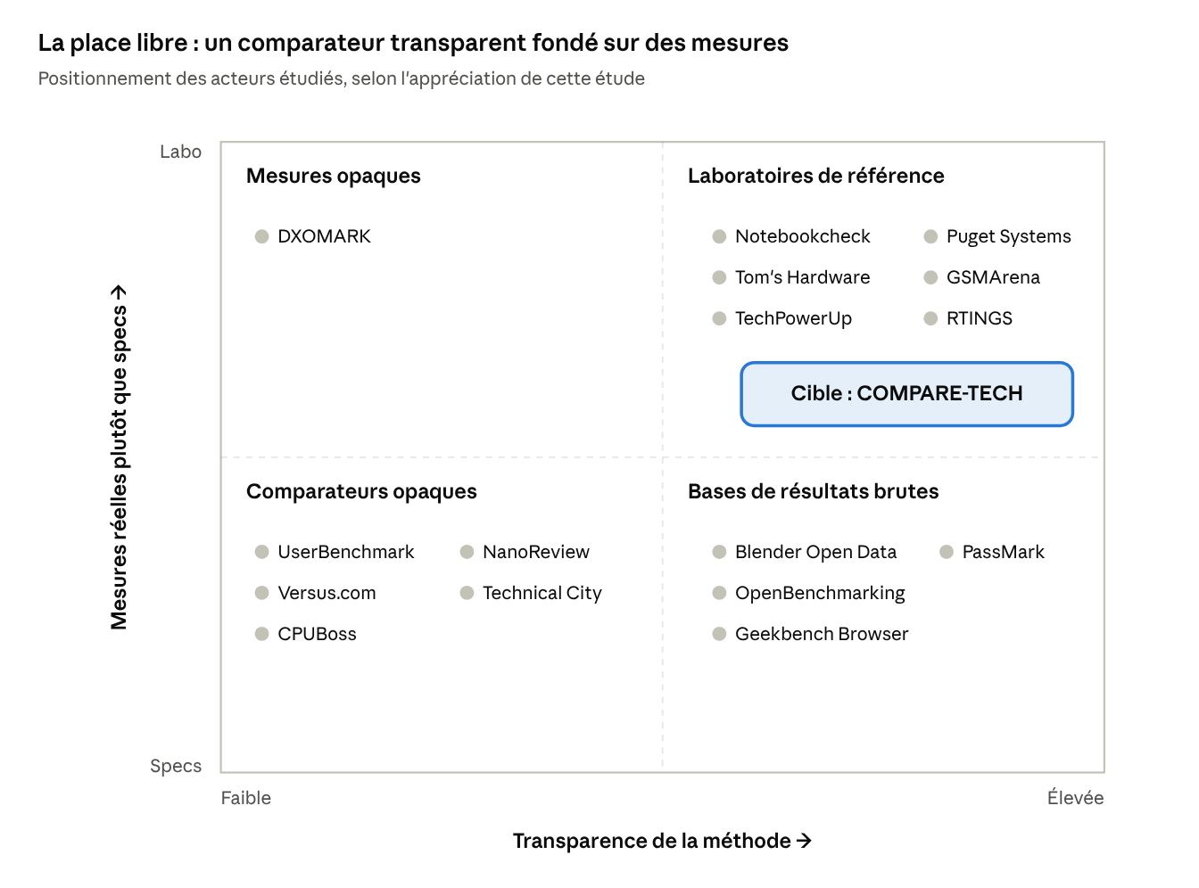
Carte de positionnement · transparence × mesures réelles
Les comparateurs à fort trafic se concentrent en bas à gauche ; les laboratoires, en haut à droite, ne proposent pas de base comparable instantanée. La case visée par COMPARE-TECH combine les deux.

Tableau des acteurs
Acteur | Type | Origine des données | Faille ou force principale
UserBenchmark | Comparateur + outil de test | Tests soumis par les utilisateurs, score « effective speed » | Pondérations changées sans justification, classements incohérents avec ses propres sous-scores, ton partisan. Banni de r/hardware et r/Intel en 2020.
Versus.com | Comparateur multi-catégories | Specs constructeurs pondérées par votes d'utilisateurs | Compte des « avantages » de fiche sans contexte ; erreurs de specs signalées ; note Trustpilot 2,3/5.
NanoReview | Comparateur CPU / SoC / smartphones | Specs + scores agrégés (Geekbench, AnTuTu, 3DMark) | Score maison peu documenté ; comparaisons entre plateformes (desktop, mobile, ARM) contestées sur les forums.
Technical City | Comparateur CPU / GPU + « est-ce que ce jeu tourne » | Specs + scores agrégés | Très fort trafic ; méthode d'estimation peu visible.
CPUBoss / GPUBoss | Comparateur historique | Scores calculés depuis des specs | Catalogue peu ou plus mis à jour (observation, non sourcée ici).
PassMark (cpubenchmark.net) | Base de tests utilisateurs | Plus d'un million de systèmes, plus de 3 500 CPU | Très large couverture ; un seul benchmark synthétique ; données sous licence payante.
Geekbench Browser | Base de tests utilisateurs | Résultats soumis, gratuits à consulter | Données bruitées, mais éditeur actif contre la triche (retrait de modèles).
AnTuTu | Benchmark mobile + classement | App de test, classements mensuels | Retiré de Google Play en 2020 ; triches de constructeurs documentées.
DXOMARK | Laboratoire photo / audio / écran | Tests en laboratoire propriétaire | Pondérations subjectives et activité de conseil auprès des constructeurs testés.
Notebookcheck | Laboratoire + base de benchmarks | Tests maison très détaillés, agrégation de résultats | Référence pour laptops et smartphones ; barème versionné (v8).
Tom's Hardware, TechPowerUp | Laboratoires + hiérarchies | Bancs de test maison | Hiérarchies GPU fondées sur des jeux réels et une moyenne géométrique documentée.
GSMArena | Base de fiches + tests | Fiches, tests de batterie maison | Score d'autonomie personnalisable selon l'usage.

Fiche 1 — UserBenchmark : l'incohérence comme modèle
UserBenchmark est le cas d'école. Son algorithme a été modifié en 2019 dans un sens qui réduisait le poids du multi-cœur, ce que Tom's Hardware a couvert à l'époque (Wikipédia, avec renvoi à Tom's Hardware). Les utilisateurs ont ensuite relevé des aberrations : un Ryzen 5 3600 meilleur sur chaque sous-test mais classé sous un Intel (Overclockers UK), un i9-9900K placé devant un i9-10980XE (r/buildapc).
En avril 2020, les modérateurs de r/hardware (plus de 1,1 million de membres) ont interdit les liens vers le site, jugé générateur de polémiques sans valeur ; r/Intel a suivi et r/AMD l'a restreint (Notebookcheck). Un modérateur de r/Intel se disant lui-même favorable à Intel a jugé le site devenu ridicule (r/Intel). Le problème persiste : fin 2024, sa revue du Ryzen 7 9800X3D conseillait plutôt un Core i5-13600K ou 14600K et attribuait le succès d'AMD au marketing, à rebours de toute la presse (TechSpot, PC Games Hardware).
La communauté lui reconnaît pourtant une utilité précise : vérifier qu'une machine donnée fonctionne normalement par rapport à des machines identiques, mais pas choisir quoi acheter (r/buildapc).
Leçon : la crédibilité se perd par l'incohérence interne, pas par l'erreur ponctuelle. Une formule qui contredit ses propres sous-scores est indéfendable.

Fiche 2 — Versus.com : la comparaison de fiches sans contexte
Versus agrège les specs constructeurs et les pondère selon des priorités votées par les utilisateurs, sur plus de 90 catégories (analyse Kiledjian). Les critiques relevées sur Reddit portent sur des métriques mal orientées, comme un seuil thermique plus élevé présenté comme un avantage pour un CPU (même source). Sur Trustpilot, la note est de 2,3/5, avec des signalements de specs fausses, par exemple une compatibilité AirPlay attribuée à une enceinte Google (Trustpilot).
Leçon : chaque critère doit avoir une direction (plus = mieux ou moins = mieux) et un sens physique défini, sinon le comparateur produit des « avantages » absurdes.

Fiche 3 — NanoReview, Technical City : l'agrégation sans provenance
Ces sites présentent des scores consolidés et des comparaisons instantanées entre n'importe quels processeurs. Sur le forum Tom's Hardware, un utilisateur cherchant à comparer un Apple M1 Max et un Ryzen 5 3600 via NanoReview s'est vu répondre que comparer desktop et mobile reste trompeur quel que soit le site, car les logiciels testés diffèrent (Tom's Hardware Forum).
Leçon : une comparaison entre plateformes (x86 contre ARM, Windows contre macOS, desktop contre portable) doit être signalée comme telle, avec les tests réellement communs.

Fiche 4 — DXOMARK et AnTuTu : la confiance minée par le modèle économique
DXOMARK est à la fois laboratoire de notation et société de conseil rémunérée par des constructeurs pour améliorer leurs caméras avant lancement ; Marques Brownlee a souligné que les pondérations de son score global sont un choix subjectif de l'entreprise (PetaPixel). Ce double rôle alimente un soupçon permanent de conflit d'intérêts, exprimé par la presse (iMore) et les lecteurs de GSMArena.
AnTuTu a été retiré de Google Play en mars 2020 dans le cadre de la purge des applications liées à Cheetah Mobile, ce qu'AnTuTu a qualifié de malentendu (Android Police). En 2021, il a lui-même exclu le Realme GT pour triche pendant trois mois (Lowyat).
Leçon : la neutralité ne se décrète pas, elle se démontre par l'absence de lien financier avec les marques notées, et par la publication de ce qui en tient lieu.

Ce que la communauté attend, en synthèse
- Des mesures de jeux et d'applications réelles, pas un score synthétique unique.
- Des méthodes publiques et stables, dont les changements sont annoncés.
- La séparation entre test et argent (conseil, affiliation, sponsoring).
- Des comparaisons honnêtes sur leurs limites : plateforme, configuration, date.
- Une réaction aux tricheurs : Geekbench et UL ont gagné en crédibilité en retirant des modèles qui manipulaient leurs tests (section suivante).

2. Ce que font bien les références : méthodes à reprendre
Les sites que la communauté respecte partagent quatre réflexes : ils versionnent leur méthode, ils mesurent dans des conditions contrôlées, ils agrègent par moyenne géométrique et ils exposent la dispersion. Aucun n'est un modèle complet, mais chacun apporte une pièce dont COMPARE-TECH peut s'inspirer.

Notebookcheck : le barème versionné
Notebookcheck note chaque sous-catégorie puis le total en pourcentage, avec des paliers publics : 88-100 % excellent, 75-87 % bon, 63-74 % satisfaisant (Our Rating Criteria). Les pondérations dépendent de la catégorie d'appareil : la batterie et l'écran ne pèsent pas pareil pour un ultraportable et pour un PC de jeu (même page).
Le point le plus instructif est la gestion des versions. Le barème en est à sa huitième révision, en service depuis juin 2024, avec des notes volontairement plus basses mais jugées plus réalistes, un critère d'IA, un volet durabilité et le remplacement de The Witcher 3 par Cyberpunk 2077 pour les tests de température et de stabilité (Rating v8 explained). Chaque note porte un badge v7 ou v8, et les classements affichent une colonne « version du barème », car les notes de versions différentes ne sont pas comparables (meilleurs écrans). Dès la v7, l'équipe expliquait avoir dû mieux intégrer le throttling sous charge prolongée (Rating v7).
À reprendre : un numéro de barème sur chaque note, une colonne « version » dans les classements, et la réévaluation des produits phares quand le barème change.

Tom's Hardware : la hiérarchie par moyenne géométrique
La hiérarchie GPU 2026 de Tom's Hardware teste chaque carte en 1080p, 1440p et 4K, avec des tableaux séparés pour le rendu classique, le ray tracing et la création (GPU hierarchy). Le score est la moyenne géométrique à poids égaux des jeux du panel, exprimée en pourcentage de la carte la plus rapide (Tom's Hardware). Les anciennes hiérarchies sont conservées dans des tableaux séparés, avec le banc de test de l'époque, parce qu'elles ne sont plus comparables (legacy). Le site reconnaît aussi que la moyenne géométrique pénalise les extrêmes : goulot CPU en 1080p moyen, manque de VRAM en 4K (legacy 2025).
À reprendre : moyenne géométrique documentée, résultats séparés par usage et par résolution, archives figées avec leur banc de test.

TechPowerUp : la performance relative et ses limites assumées
La performance relative de TechPowerUp ramène chaque test à 100 % pour la carte testée, puis fait la moyenne de tous les tests ; ce n'est pas la même chose qu'une moyenne des FPS, ce qui explique des écarts apparents entre graphiques (forum TechPowerUp). Les valeurs changent à chaque nouveau banc de test, selon les pilotes, les patchs et les scènes (forum). Son administrateur reconnaît que mélanger 1080p et 4K dans un seul chiffre n'est pas parfait, l'objectif de la base GPU étant de rester simple (forum).
À reprendre : expliquer la formule précise d'agrégation, et proposer le sélecteur de résolution que les lecteurs réclament dans ce même fil.

Gamers Nexus et Hardware Unboxed : la fluidité et le bon goulot
Gamers Nexus a popularisé les « 1 % low » et « 0,1 % low », c'est-à-dire la fréquence d'images des pires moments, plus révélatrice des saccades que la moyenne (Gamers Nexus). Fin 2025, la chaîne a publié un livre blanc sur l'« erreur d'animation » qui va au-delà des temps d'image (Gamers Nexus, CPU). Attention : le calcul des 1 % low varie selon les outils (par nombre d'images ou par durée), ce qui rend la comparaison entre sources délicate (CapFrameX).
Hardware Unboxed défend les tests de CPU en 1080p avec une carte très haut de gamme : l'objectif est de rendre le processeur seul limitant, sinon on mesure la carte graphique (TechSpot). Ils rappellent qu'un joueur en 1440p avec upscaling rend en réalité sous la 1080p (TechSpot).
À reprendre : afficher les 1 % low à côté de la moyenne, en précisant la méthode de calcul ; pour le profil « Jeu » d'un CPU, n'utiliser que des tests où le CPU est le goulot.

PCMag, GSMArena, RTINGS : protocoles standardisés et choix laissé au lecteur
PCMag fait évoluer sa suite de tests par blocs datés (2018-2021, 2021-2024, puis une nouvelle suite en septembre 2024 incluant les NPU), en conservant les anciennes méthodologies en ligne (PCMag via Yahoo, archive 2021-2024). La suite inclut PugetBench pour les logiciels de création.
GSMArena a remplacé en novembre 2023 son « Endurance rating », utilisé pendant douze ans, par un « Active Use Score » fondé sur quatre scénarios (appel, web, vidéo, jeu) ; le lecteur peut ajuster le mélange à son propre usage, et ce réglage est mémorisé (GSMArena). Le site précise que les anciens et nouveaux résultats ne sont pas comparables (GSMArena, how we test). Des lecteurs ont toutefois regretté la disparition de la consommation en veille.
RTINGS publie pour chaque catégorie un « test bench » numéroté avec un journal des changements, invite explicitement les retours des lecteurs et retest les modèles populaires sous la nouvelle méthode (RTINGS).
À reprendre : la pondération réglable par l'utilisateur (GSMArena), le journal de méthode public et numéroté (RTINGS).

Puget Systems : la base publique bien filtrée
PugetBench mesure les performances dans les vrais logiciels de création (Premiere Pro, After Effects, DaVinci Resolve, Photoshop, Lightroom) ; sa base publique comptait près de 250 000 résultats couvrant plus de 70 000 combinaisons de matériel et de logiciel début 2026 (Puget Systems). Deux garde-fous sont exemplaires : les résultats sont regroupés en « groupes comparables » à chaque changement du test ou du logiciel, et un composant n'apparaît qu'à partir de 10 résultats (Puget, compare). Les machines assemblées par Puget, non surcadencées, sont signalées à part.
À reprendre : seuil minimal d'échantillons, regroupement par version du test, distinction entre résultats contrôlés et résultats publics.

Synthèse des méthodes à adopter
Pratique | Qui la pratique | Effet pour COMPARE-TECH
Barème numéroté, affiché sur chaque note | Notebookcheck, RTINGS | Les changements de formule deviennent visibles et datés
Moyenne géométrique à poids égaux | Tom's Hardware | Un test extrême ne fausse plus le classement
Résultats séparés par usage et résolution | Tom's Hardware, TechPowerUp | Fin de la note unique trompeuse
1 % low à côté de la moyenne | Gamers Nexus, Hardware Unboxed | La fluidité réelle devient comparable
Pondération réglable par le lecteur | GSMArena | Chaque usage obtient son propre classement
Seuil minimal d'échantillons | Puget Systems | Pas de classement sur un résultat isolé
Archives figées avec leur banc de test | Tom's Hardware, PCMag | Les comparaisons anciennes restent honnêtes

3. Scandales de benchmarks : ce qu'ils imposent à un comparateur
Depuis 2013, les manipulations de benchmarks reviennent presque chaque année, surtout sur mobile. Le mécanisme est toujours le même : l'appareil reconnaît l'application de test par son nom et se comporte différemment pendant le test. Un comparateur qui ingère ces scores sans contrôle publie de fait la publicité du tricheur.
Année | Acteur | Ce qui s'est passé | Sanction
2022 | Samsung (Galaxy S10 à S22) | Le service GOS bridait environ 10 000 applications et jeux, mais laissait les benchmarks à pleine vitesse | Geekbench retire quatre générations de Galaxy S de son classement Android, puis la Galaxy Tab S8 (Notebookcheck, TechSpot)
2021 | OnePlus 9 et 9 Pro | Une liste d'environ 300 applications populaires était privée des cœurs les plus rapides ; les benchmarks étaient épargnés. Découvert par AnandTech | Geekbench retire les deux modèles ; OnePlus reconnaît une « optimisation » (Trusted Reviews, Notebookcheck)
2021 | Realme GT | Triche sur AnTuTu | Exclusion de trois mois (Lowyat)
2020 | MediaTek (Oppo, Vivo, Xiaomi, Realme, Sony…) | Un « Sports Mode » activé à la détection de benchmarks, présent dans le firmware fourni par le fondeur. Score PCMark gonflé d'environ 30 % | UL retire plus de 50 smartphones de ses classements (AnandTech, UL)
2018 | Huawei et Honor (P20, P20 Pro, Nova 3, Honor Play) | Mode performance caché dépassant l'enveloppe thermique à la détection de 3DMark | UL retire quatre modèles jusqu'à ce que le mode soit offert à tous les utilisateurs (UL, bit-tech)
La technique de détection est reproductible : renommer l'application de test. AnandTech a utilisé une version anonyme de PCMark pour démasquer MediaTek (Channel News) ; Android Police a renommé Geekbench en « Genshin Impact » pour prouver le bridage sur la Tab S8 (TechSpot). La règle d'UL est simple : l'appareil doit exécuter le benchmark comme n'importe quelle autre application (UL).

Le cas Geekbench 6 : quand un benchmark change de sens
Le scandale n'est pas toujours une triche. En 2023, Geekbench 6 a remplacé le modèle « une tâche par cœur » par une tâche partagée entre tous les cœurs, que Primate Labs estime plus représentative des applications grand public (forum AnandTech). Conséquence : le score multi-cœur progresse peu au-delà d'un certain nombre de cœurs. Un développeur a mesuré une baisse au-delà de 32 cœurs (DEV Community). Les scores de Geekbench 5 et 6 ne sont pas comparables entre eux (Android Authority).
Pour COMPARE-TECH, qui utilise déjà Geekbench 6, c'est important : le « multi-cœur » de Geekbench 6 décrit des applications de bureau et de création légère, pas le rendu 3D ou la compilation massive. Le profil Création doit donc s'appuyer sur Cinebench, Blender ou PugetBench, pas sur Geekbench seul.

Ce que ces scandales imposent
- Liste noire synchronisée : un modèle retiré par Geekbench, UL ou AnTuTu est signalé sur sa fiche, et ses scores issus de ces bases ne comptent plus dans les classements.
- Préférer les tests longs : la stabilité sous charge de 3DMark (20 boucles) révèle ce qu'un test court masque. Notebookcheck a mesuré une chute de 40 % de l'iPhone 15 Pro Max en fin de boucle Wild Life Unlimited (Notebookcheck).
- Versionner chaque benchmark : Geekbench 5 et 6 sont deux mesures distinctes, jamais mélangées dans une même colonne.
- Croiser les sources : un écart important entre une base communautaire et un laboratoire déclenche une alerte de revue.

4. Specs papier contre réalité terrain
Une fiche constructeur décrit ce qu'une puce peut faire dans des conditions idéales et pendant quelques secondes. L'acheteur, lui, achète ce qu'elle fait dans un châssis précis, avec son refroidissement, ses limites de puissance et son logiciel. Plus l'appareil est contraint thermiquement (laptop fin, smartphone), plus l'écart entre fiche et réalité est grand.

Les pièges, catégorie par catégorie
Catégorie | Spec trompeuse | Pourquoi | Ce qu'il faut afficher
CPU | Fréquence boost (GHz) | Le nombre d'instructions par cycle varie selon l'architecture ; le boost maximal ne tient que sur un ou deux cœurs, brièvement | Mono et multi-cœur mesurés ; fréquence en information secondaire
CPU | TDP | Enveloppe thermique de conception, pas consommation mesurée. Intel distingue PL1 et PL2, AMD le PPT, et les cartes mères les dépassent souvent par défaut | Consommation mesurée sous charge et performance par watt
CPU | Nombre de cœurs | Cœurs performance et efficacité ne se valent pas ; le jeu exploite rarement plus de 8 cœurs | Répartition des cœurs et score mesuré par usage
CPU | Score multi-cœur Geekbench 6 | Modèle de tâche partagée qui plafonne sur les gros processeurs (section 3) | Cinebench, Blender ou PugetBench pour la création
GPU | Quantité de VRAM | Un bus étroit bride la bande passante ; une grande VRAM sur une puce lente reste lente | VRAM + bande passante (Go/s) + FPS mesurés
GPU | TFLOPS théoriques | Calcul brut sans lien direct avec le FPS en jeu ; Tom's Hardware classe ses anciennes cartes par GFLOPS faute de mieux et invite à la prudence | FPS moyens et 1 % low sur un panel de jeux
GPU | « Supporte le ray tracing » | Le coût en performance varie fortement selon l'architecture | Tableau ray tracing séparé
Laptop | Nom du GPU | Même puce, puissance configurée de 40 W à plus de 150 W selon le châssis | TGP mesuré et performance du modèle précis
Laptop | TGP annoncé | Pas toujours atteint en pratique, et inutile au-delà d'un seuil | Consommation GPU mesurée sous charge
Laptop | Processeur « H » ou « HX » | Le fabricant fixe les limites de puissance ; un même CPU varie selon le refroidissement | Performance CPU soutenue (boucle Cinebench)
Laptop | RAM et SSD | RAM soudée non extensible ; SSD de capacités variables selon la configuration | Soudée ou non, slots libres, type de SSD
Écran | Luminosité « pic » | Mesurée sur une petite zone en HDR | Luminosité plein écran mesurée, SDR et HDR
Écran | « 100 % sRGB » | Couverture n'est pas exactitude | Delta E mesuré, couverture des espaces colorimétriques
Smartphone | Score de benchmark | Pic de quelques secondes, parfois manipulé (section 3) | Stabilité sous charge prolongée
Smartphone | Mégapixels | Un petit capteur à haute définition capte moins de lumière qu'un grand capteur moins défini | Taille du capteur, ouverture, stabilisation, tests comparatifs
Smartphone | Capacité batterie (mAh) | Ne dit rien sans l'efficacité de la puce et de l'écran | Autonomie mesurée sur scénario standard
Smartphone | Puissance de charge (W) | La pointe ne dure que quelques minutes | Temps 0-100 % mesuré

Le cas TGP, le plus coûteux pour l'acheteur
Une RTX 3060 Laptop à 115 W peut dépasser une RTX 3080 Laptop à 80 W, au point que Nvidia a imposé aux fabricants d'indiquer le TGP (Notebookcheck). À la même époque, une RTX 3080 Laptop pouvait fonctionner à 80 ou à 150 W, avec des fréquences 37 % plus élevées dans le second cas (Notebookcheck, XMG). Une RTX 3070 Ti à 105 W s'est montrée plus lente qu'une RTX 3070 à 150 W, jusqu'à 20 % d'écart entre deux variantes d'une même puce (Digital Trends). Le Dell XPS 15 9530 limite sa RTX 4070 à 40-50 W, contre 90-110 W sur des laptops de jeu (Notebookcheck).
Deux nuances complètent le tableau. Le TGP affiché par le panneau Nvidia n'est pas toujours atteint : un modèle annoncé à 145 W plafonnait à 125 W mesurés (Notebookcheck). Et au-delà d'un seuil, le TGP ne sert plus : une RTX 4070 Laptop ne consomme qu'environ 100 W en jeu (Notebookcheck). La donnée utile est donc la consommation mesurée sous charge, pas le TGP déclaré.

Le cas smartphone : pic contre durée
Un smartphone sans refroidissement actif perd une part importante de ses performances après quelques minutes. 3DMark mesure cela par un test de stress de 20 minutes en boucle, qui renvoie la meilleure boucle, la pire et un pourcentage de stabilité (UL support). Sur ordinateur, UL considère qu'un système est stable à partir de 97 % (Vortez). Sur iPhone 15 Pro Max, Notebookcheck a mesuré une chute de 36,6 % dès la quatrième boucle de Wild Life Unlimited et de 40 % en fin de test (Notebookcheck).

Une nouvelle source officielle : l'étiquette énergie européenne
Depuis le 20 juin 2025, chaque smartphone et tablette vendu dans l'Union européenne porte une étiquette avec la classe d'efficacité énergétique (A à G), l'autonomie par charge en heures et minutes, l'endurance de la batterie en cycles, la résistance aux chutes (A à E), la réparabilité (A à E) et l'indice IP (Commission européenne). Les données sont déposées dans la base publique EPREL et la Commission en vérifie une partie (SamMobile). C'est l'une des rares sources normalisées, obligatoires et officielles pour l'autonomie et la durabilité, idéale pour la catégorie Téléphones.

Métriques obligatoires par catégorie
Ce qui distingue un site pris au sérieux d'un agrégateur de fiches, ce sont les colonnes « mesuré ».
Catégorie | Specs indispensables | Mesures indispensables | Mesures « connaisseur »
CPU | Architecture, génération, cœurs P/E, threads, cache L2/L3, fréquences, PL1/PL2 ou PPT, plateforme et mémoire supportée | Geekbench 6 mono, Cinebench 2024 mono et multi, Blender, FPS en jeu limité par le CPU (1080p), consommation sous charge | Performance par watt, 1 % low en jeu, compilation, sensibilité à la mémoire
GPU | Puce, architecture, unités de calcul, VRAM, type et bus mémoire, bande passante, consommation de carte, connecteurs | FPS moyens et 1 % low sur un panel de jeux en 1080p, 1440p et 4K ; raster et ray tracing séparés ; consommation en jeu | FPS par watt, bruit et températures (modèles partenaires), performance en upscaling
Laptop | Configuration exacte : CPU, GPU, TGP annoncé, RAM (soudée ou non), SSD, écran, batterie (Wh), poids, MUX | Puissance CPU et GPU soutenues, FPS en jeu, autonomie Wi-Fi standardisée, luminosité et Delta E mesurés | Bruit, températures de surface, PWM de l'écran, réparabilité
Smartphone | SoC, RAM, stockage, écran, capteurs (taille, ouverture, OIS), batterie, charge, années de mises à jour | Stabilité sous charge prolongée, autonomie standardisée, luminosité plein écran, temps de charge 0-100 % | Données de l'étiquette européenne (endurance en cycles, chute, réparabilité), évaluation photo comparative
La durée des mises à jour et la stabilité sous charge sont les deux critères les plus sous-estimés par les comparateurs grand public, alors qu'ils pèsent lourd sur la durée de vie réelle d'un téléphone.

5. Notation et départage honnêtes
Un classement honnête repose sur six règles : comparer des mesures et non des specs, agréger par profil d'usage, normaliser contre une référence versionnée, déclarer l'égalité sous le bruit de mesure, refuser de noter ce qui manque, et tester automatiquement la cohérence du résultat. Chacune répond à une faille observée chez un concurrent.
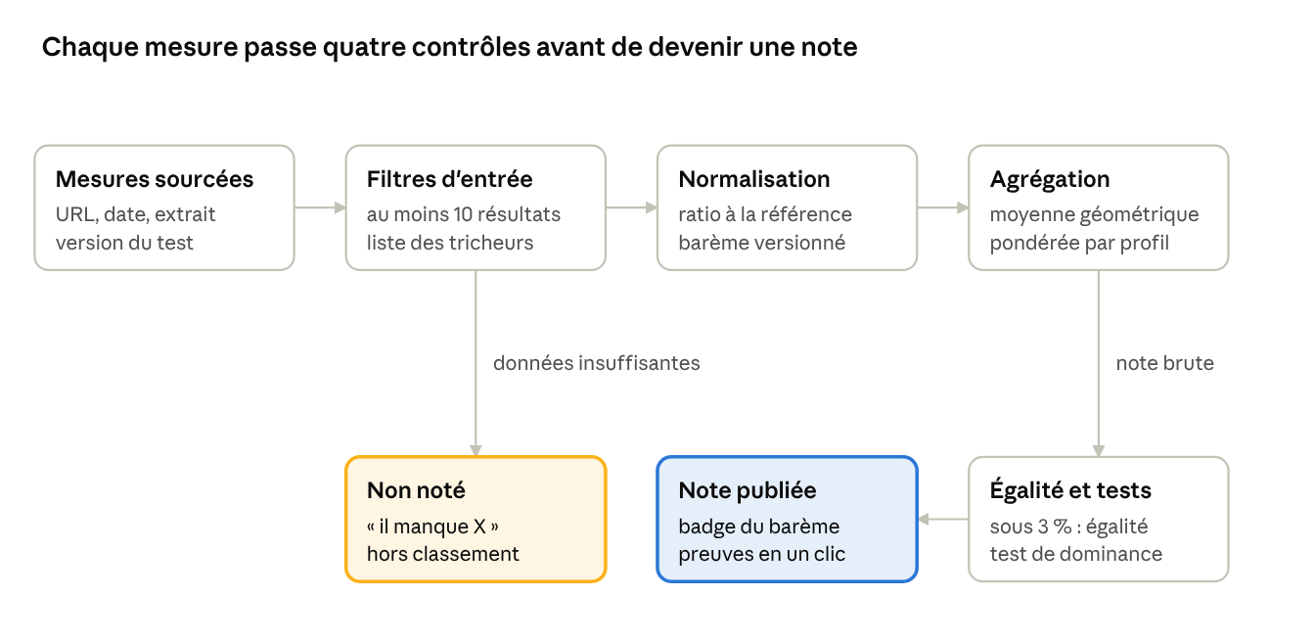
Pipeline de notation · 6 étapes, 1 sortie « non noté »
Une mesure n'atteint la note publiée qu'après filtrage, normalisation, agrégation et tests de cohérence ; si les données manquent, le produit sort du classement de ce profil au lieu d'y figurer avec une note faussée.

Règle 1 — Mesures plutôt que specs
Une spec n'entre dans une note que si elle a un lien démontré avec l'usage (VRAM disponible pour le calcul IA, poids pour la mobilité). Les fréquences, nombres de cœurs ou TFLOPS restent affichés mais ne votent pas. C'est la différence de fond avec Versus.com (section 1).

Règle 2 — Une note par profil d'usage
Le vainqueur dépend de l'usage, donc la note aussi. Tom's Hardware sépare raster, ray tracing et création ; GSMArena laisse le lecteur pondérer ses scénarios d'autonomie (section 2). Profils recommandés :
Catégorie | Profil | Tests qui pèsent le plus
CPU | Jeu | FPS 1080p limité par le CPU, 1 % low, mono-cœur
CPU | Création / rendu | Cinebench multi, Blender, PugetBench, compilation
CPU | Efficacité | Performance multi par watt mesuré
GPU | Jeu raster | FPS moyens et 1 % low, panel de jeux, par résolution
GPU | Ray tracing / upscaling | FPS en ray tracing, qualité et support de l'upscaling
GPU | Calcul / IA | Débit de calcul, VRAM disponible
Laptop | Jeu | GPU soutenu, TGP mesuré, fréquence de l'écran
Laptop | Mobilité | Autonomie, poids, bruit en bureautique
Laptop | Création | CPU soutenu, exactitude des couleurs, RAM
Smartphone | Performance durable | Stabilité sous charge, GPU
Smartphone | Autonomie | Autonomie standardisée, temps de charge, endurance en cycles
Smartphone | Photo | Évaluation comparative, taille de capteur
Smartphone | Longévité | Années de mises à jour, réparabilité, résistance aux chutes
Option recommandée : laisser l'utilisateur ajuster les poids d'un profil, avec mémorisation locale, comme GSMArena. La note par défaut reste la référence publiée.

Règle 3 — Normaliser contre une référence versionnée
Les plafonds fixes actuels de references.js saturent dès qu'un produit les dépasse, et vieillissent : chaque génération fait grimper toutes les notes. Deux alternatives solides :
- Performance relative : chaque mesure est exprimée en pourcentage d'un produit de référence, comme Tom's Hardware et TechPowerUp.
- Rang centile dans le catalogue courant : robuste aux extrêmes, mais la note bouge quand le catalogue évolue.
Dans les deux cas, la référence est versionnée (« barème 2026.2 »), affichée à côté de chaque note, et les notes de barèmes différents ne sont jamais comparées entre elles, comme le fait Notebookcheck avec ses badges v7 et v8.

Règle 4 — Moyenne géométrique pondérée
La note d'un profil combine les tests par une moyenne géométrique pondérée des ratios, la méthode utilisée par Tom's Hardware. Elle empêche un test extrême d'écraser les autres, et l'ordre ne dépend pas du produit choisi comme référence.
S_{\text{profil}} = 100 \times \prod_{i=1}^{n} \left( \frac{x_i}{x_i^{\text{ref}}} \right)^{w_i}, \qquad \sum_{i} w_i = 1
Pour un critère où « moins = mieux » (consommation, poids, temps de charge), on inverse le ratio : x_ref / x.

Règle 5 — Égalité sous le bruit de mesure
Deux exécutions d'un même test varient couramment de quelques pourcents, et les 1 % low diffèrent selon l'outil de calcul (section 2). Désigner un vainqueur à 1,5 % d'écart revient à vendre du bruit.
- Écart inférieur à 3 % : « Équivalent », sans badge de victoire.
- Entre 3 et 10 % : avantage affiché, en couleur atténuée.
- Au-delà de 10 % : avantage net.
Quand la dispersion réelle est connue (agrégats communautaires), le seuil vient de cette dispersion plutôt que d'un chiffre fixe.

Règle 6 — Pas de note sans données suffisantes
- Un profil n'est noté que si ses tests à fort poids sont présents (par exemple au moins 80 % du poids total).
- Une valeur issue d'une base communautaire exige un minimum d'échantillons, comme le seuil de 10 résultats de Puget Systems.
- Sinon : « Non noté sur ce profil — il manque X ». Le produit sort du classement de ce profil.
- Jamais d'imputation silencieuse. Une estimation éventuelle porte un badge « estimé » et ne décide jamais d'un départage.

Garde-fous automatiques
Trois tests node --test suffisent à empêcher les dérives qui ont discrédité les concurrents :
- Dominance : si A est supérieur ou égal à B sur chaque sous-score d'un profil, A ne peut pas être classé derrière B.
- Direction : chaque critère déclaré dans specs.js a un sens explicite (plus = mieux ou moins = mieux) ; un critère sans sens fait échouer le test.
- Stabilité du barème : changer un poids sans incrémenter la version du barème fait échouer le test.

Et le prix ?
Le rapport performance/prix n'entre pas dans les notes de base : les prix varient trop vite (section 8). S'il est affiché, c'est comme un calcul séparé, daté et localisé, que l'utilisateur peut ignorer.

6. UX : concilier pressés et passionnés
Les deux publics ne s'opposent pas : ils lisent la même page à des profondeurs différentes. Le principe à appliquer est la divulgation progressive formalisée par Jakob Nielsen : montrer d'abord l'essentiel, puis donner accès aux fonctions et détails avancés sur demande (Nielsen Norman Group). Deux règles en découlent : chaque niveau doit rester vrai sans le suivant, et le suivant doit justifier le précédent. À l'inverse, rien de décisif (un avertissement, une limite de la comparaison) ne doit être caché derrière un clic.
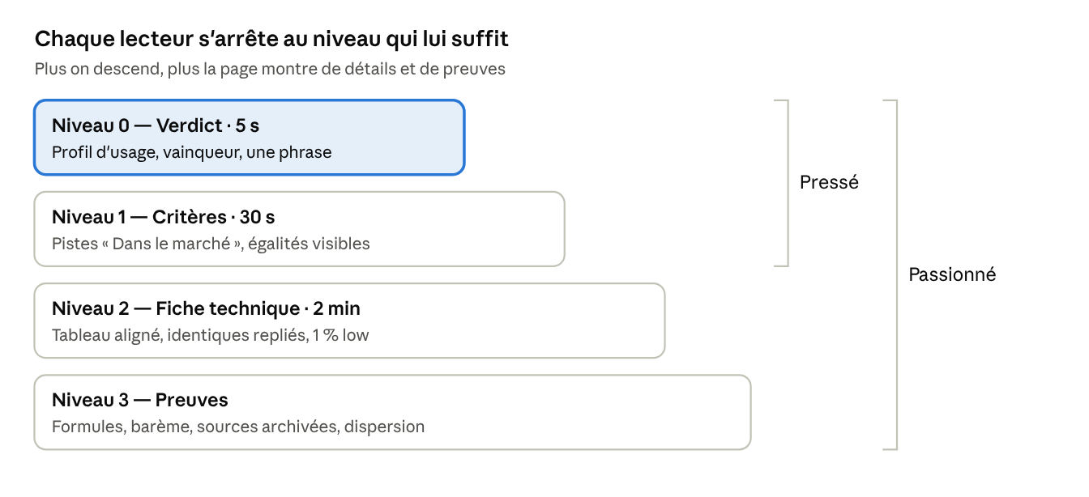
Niveaux de lecture · 4 niveaux, 2 publics
Le lecteur pressé s'arrête aux deux premiers niveaux ; le passionné descend jusqu'aux preuves, sans que la page change pour autant.

Quatre niveaux de lecture
- Niveau 0 — Le verdict (5 secondes). Sélecteur de profil d'usage en haut, puis une phrase : « Pour le jeu en 1440p, A est 12 % plus rapide ; pour l'autonomie, B l'emporte nettement. » Pas de note globale en premier plan.
- Niveau 1 — Les critères (30 secondes). Les pistes « Dans le marché » existantes : chaque critère une fois, les deux produits placés sur le marché, « meilleur à droite ». C'est déjà le point fort de la maquette v6.
- Niveau 2 — La fiche technique (2 minutes). Tableau aligné, différences surlignées, specs identiques repliées par défaut (« 14 caractéristiques identiques masquées »).
- Niveau 3 — Les preuves. Formules et version du barème, sources datées, nombre d'échantillons et dispersion, journal des corrections.

Ce que l'on retient des concurrents
Observation | Chez qui | Application
Le lecteur choisit son propre mélange d'usages | GSMArena (Active Use Score) | Poids de profil réglables, mémorisés
La version du barème est affichée sur chaque note | Notebookcheck | Badge « barème 2026.2 » sur chaque score
Les lecteurs demandent un sélecteur de résolution | Forum TechPowerUp | Sélecteur 1080p / 1440p / 4K sur le profil Jeu
Un score unique sans détail suscite la méfiance | DXOMARK, UserBenchmark | Jamais de score seul : toujours décomposable
Les tableaux de specs non harmonisés égarent | Analyses UX de fiches produits | Unités et sens normalisés dans specs.js

Principes qui servent les deux publics
- Chaque chiffre est cliquable vers sa source. Le néophyte l'ignore ; le passionné vérifie. Coût d'interface nul.
- Badge de nature de donnée sur chaque valeur : « constructeur », « mesuré en laboratoire », « agrégat de 1 240 résultats », « étiquette UE ». C'est le signal de sérieux le plus fort pour les connaisseurs.
- Égalités visibles : deux marqueurs qui se chevauchent avec la mention « équivalent » valent mieux qu'un faux vainqueur.
- Avertissements contextuels, placés à côté de la valeur : « TGP mesuré 125 W pour 145 W annoncés », « comparaison entre plateformes : 3 tests communs sur 9 », « modèle retiré de Geekbench pour manipulation ».
- Mode expert persistant qui déplie d'office les niveaux 2 et 3.
- Accessibilité : chaque bloc dépliable est utilisable au clavier et annoncé correctement aux lecteurs d'écran ; la couleur n'est jamais le seul porteur d'information (cohérent avec la règle « la couleur est réservée à la donnée »).

Le verdict IA, point de vigilance majeur
Un modèle de langage peut inventer un chiffre ou une généralité (« excellent pour le montage »). Sur un site dont la promesse est la traçabilité, une seule hallucination détruit la confiance. Architecture recommandée :
- Le gagnant par profil et les écarts sont calculés par des règles déterministes.
- L'IA ne reçoit que ces résultats et ne fait que rédiger.
- Une vérification après génération contrôle que chaque nombre du texte figure dans les données envoyées ; sinon, affichage d'un verdict de secours produit par gabarit.
- Mise en cache par paire de produits et empreinte des données, pour la cohérence et le coût.
- Chaque phrase du verdict renvoie à la ligne du tableau dont elle provient.

7. Sources de données externes
Il n'existe pas d'API ouverte couvrant tout le matériel. Les meilleures bases sont propriétaires, et l'automatisation se heurte d'abord au droit, avant la technique. La stratégie réaliste distingue trois usages : ce qu'on peut réutiliser librement, ce qu'on peut acheter sous licence, et ce qu'on peut seulement citer et lier.
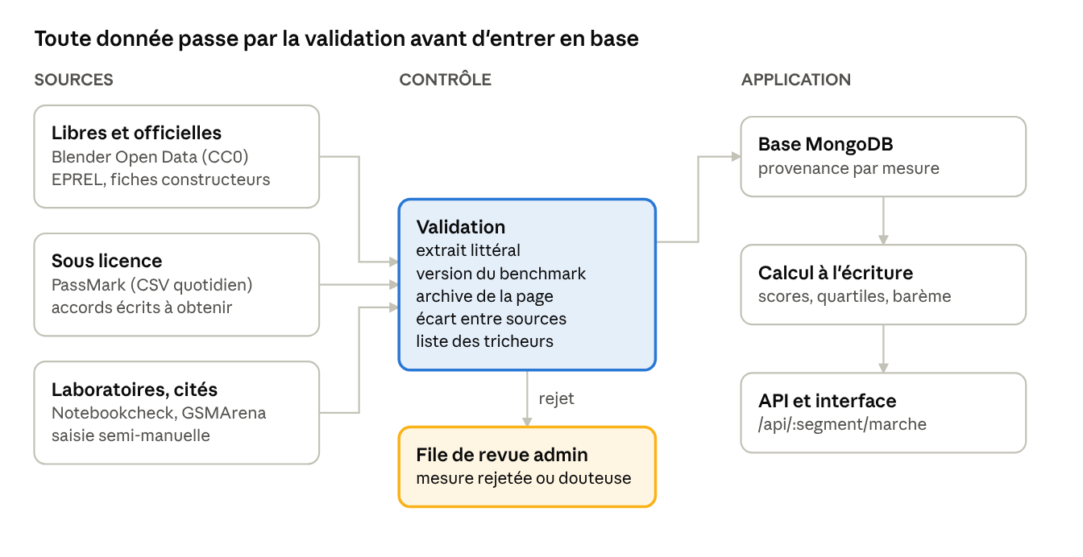
Architecture d'alimentation · 3 familles de sources, 1 point de contrôle
Les trois familles de sources convergent vers un seul point de contrôle ; une mesure rejetée part en revue au lieu d'entrer en base, et les statistiques de marché sont recalculées à chaque écriture.

Inventaire des sources
Source | Couverture | Accès | Statut de réutilisation
Blender Open Data | Rendu CPU et GPU, résultats communautaires | Instantané quotidien téléchargeable (JSON, CSV) | Libre : licence CC0. Source idéale du profil Création.
OpenBenchmarking.org (Phoronix Test Suite) | Plus de 650 tests, surtout Linux | Résultats publics, comparables et reproductibles | Résultats partagés volontairement ; logiciel sous GPLv3. Conditions de réutilisation des données à confirmer.
Base EPREL (Commission européenne) | Smartphones et tablettes vendus dans l'UE depuis juin 2025 | Base publique officielle | Officiel : autonomie normalisée, cycles, chute, réparabilité, IP.
Fiches constructeurs (Intel, AMD, Nvidia, Qualcomm, Apple…) | Specs officielles | Pages web | Faits techniques à citer ; source primaire pour les specs.
PassMark | Plus de 3 500 CPU, GPU, mobiles | CSV sous licence, mise à jour quotidienne ; par exemple 1 000 $ par an pour les moyennes de cartes graphiques | Licence : revente interdite, reproduction de leurs graphiques interdite, accord de confidentialité possible. La copie sans licence est refusée (forum PassMark).
Puget Bench | Logiciels de création, environ 250 000 résultats | Base publique consultable | Benchmarks gratuits à usage personnel, licence payante pour usage commercial. À citer ; accord à demander pour réutiliser.
Geekbench Browser (Primate Labs) | CPU et mobiles, résultats soumis | Pas d'API officielle trouvée ; des services tiers payants le moissonnent (Anysite) | Citer et lier ; demander un accord écrit avant toute ingestion. Suivre leur liste de modèles retirés.
TechPowerUp (bases GPU et CPU) | Specs très détaillées, plus de 2 000 GPU | Pas d'API officielle trouvée ; projets tiers limités à 4 requêtes par minute (dbgpu) | Des jeux dérivés sous licence Apache existent (RightNow), mais cette licence ne couvre pas forcément la donnée source. À vérifier.
Notebookcheck | Tests de laptops et smartphones, TGP soutenu | Pages web, pas d'API | Citer et lier, mesure par mesure. Référence incontournable pour les laptops.
UL / 3DMark | Pages appareils, scores, stabilité | Pages publiques ; annonces de retraits | Citer ; surveiller les retraits pour triche (exemple).

Stratégie d'alimentation recommandée
- Socle libre et officiel, automatisé : Blender Open Data (CC0) pour la création, EPREL pour l'autonomie et la durabilité des téléphones, fiches constructeurs pour les specs. Import planifié, chaque valeur portant son triplet de provenance.
- Une base sous licence pour la couverture CPU/GPU : PassMark propose explicitement une licence de données ; c'est plus sûr et plus crédible (« données sous licence ») qu'un moissonnage.
- Saisie semi-manuelle depuis les laboratoires : quelques valeurs clés par modèle (TGP mesuré, autonomie, stabilité) liées à l'article de Notebookcheck, Tom's Hardware ou GSMArena. Volume faible, valeur élevée.
- Demandes d'accord écrites à Primate Labs, TechPowerUp et Puget avant toute ingestion de leurs données.
- Surveillance des retraits (Geekbench, UL, AnTuTu) pour signaler automatiquement les modèles manipulateurs.

Limite actuelle de origines.js
Vérifier qu'un chiffre figure littéralement dans un extrait prouve une transcription fidèle, pas que la source est juste. Il manque trois éléments :
- une hiérarchie de confiance (étiquette UE et laboratoire au-dessus de l'agrégat communautaire, lui-même au-dessus de la fiche constructeur pour les mesures) ;
- une détection d'écart entre sources pour une même mesure, au-delà d'un seuil ;
- la version du benchmark (Geekbench 5 ou 6, Cinebench R23 ou 2024) comme champ obligatoire de la provenance.

8. Limites et risques à long terme
Le goulet d'étranglement principal n'est pas technique : c'est le coût humain de la donnée vérifiée, aggravé par trois phénomènes récents — la fragilité des sources elles-mêmes, la volatilité extrême des prix en 2026, et l'explosion des configurations de laptops. La charge de calcul, elle, reste modeste à l'échelle visée.

Trois signaux récents à prendre au sérieux
Les sources disparaissent. AnandTech, l'une des références techniques les plus respectées, a cessé de publier le 30 août 2024 après 27 ans ; le 1er août 2025, ses articles ont été retirés du site, seul le forum restant en ligne (Wikipédia, ArchiveTeam). Toute mesure de COMPARE-TECH qui citait AnandTech pointe désormais vers une page morte. Une provenance qui ne survit pas à sa source n'est pas une provenance.
Les prix sont devenus imprévisibles. Les prix de la mémoire ont flambé en 2026 sous l'effet de la demande des centres de données d'IA : la LPDDR5X a pris 89 % et la DDR4 jusqu'à 51 % au seul deuxième trimestre 2026, selon SigmaIntel (TweakTown). Micron a abandonné sa marque grand public Crucial début 2026 (Wired2Fire), et Tom's Hardware note que les kits de RAM et les SSD ont doublé ou triplé de prix par rapport à l'année précédente (Tom's Hardware). Un rapport performance/prix calculé un mois est faux le suivant.
L'affiliation est encadrée. Aux États-Unis, la FTC considère un lien affilié comme une relation matérielle à divulguer clairement, près du lien ; une règle sur les faux avis en vigueur depuis le 21 octobre 2024 prévoit des amendes jusqu'à 51 744 $ par infraction (Promise Legal). Si COMPARE-TECH se finance un jour par l'affiliation, la divulgation et la séparation avec le classement seront des obligations, pas des options.

Matrice des risques
Risque | Pourquoi il bloque | Parade à prévoir dès maintenant
Coût de vérification des sources | Chaque mesure demande URL, date, extrait ; le coût croît avec produits × critères | Prioriser les mesures clés par profil ; file de revue dans l'admin avec statut « à vérifier »
Disparition des sources | Une URL morte invalide la provenance | Archiver chaque page citée (Wayback Machine ou copie interne datée) au moment de la saisie
Déclinaisons de laptops | Un nom commercial recouvre des dizaines de configurations | Modèle à deux niveaux : châssis puis configuration ; comparer des configurations
Données obsolètes | Pilotes, BIOS et mises à jour changent la performance | Date de mesure visible ; alerte au-delà de 18 mois ; barème versionné
Changement de version d'un benchmark | Geekbench 5 et 6, Cinebench R23 et 2024 ne sont pas comparables | Version obligatoire dans la provenance ; colonnes séparées
Triche des constructeurs | Scores manipulés repris tels quels | Synchronisation avec les retraits de Geekbench, UL et AnTuTu ; préférence pour les tests longs
Prix volatils | Rapport qualité-prix faux en quelques semaines | Prix hors notes ; affichés datés, par région, sans effet sur l'ordre
Affiliation | Soupçon de biais, obligations légales | Divulgation à côté de chaque lien ; aucun effet sur le classement, écrit noir sur blanc
Cadre juridique des données | Moissonnage contraire aux conditions d'utilisation | Licences et accords écrits ; sinon lien et citation
Coût et fiabilité de l'IA | Quotas, coût par appel, hallucinations | Cache par paire ; vérification des nombres ; gabarit de secours
Explosion combinatoire des pages | N produits donnent N × (N − 1) / 2 paires, beaucoup de contenu mince | N'indexer que les paires demandées ou populaires ; les autres en noindex
Charge de calcul | Quartiles côté client jusqu'à quelques milliers de produits | Statistiques calculées à l'écriture, servies par /api/:segment/marche
Dépendance à une personne | Connaissance concentrée chez un seul développeur | Document de contexte, tests de cohérence, procédure de saisie documentée
Hébergement gratuit | Mise en veille du serveur, première requête lente | Vérifier l'offre Render utilisée ; maintien en éveil ou offre payante avant lancement public
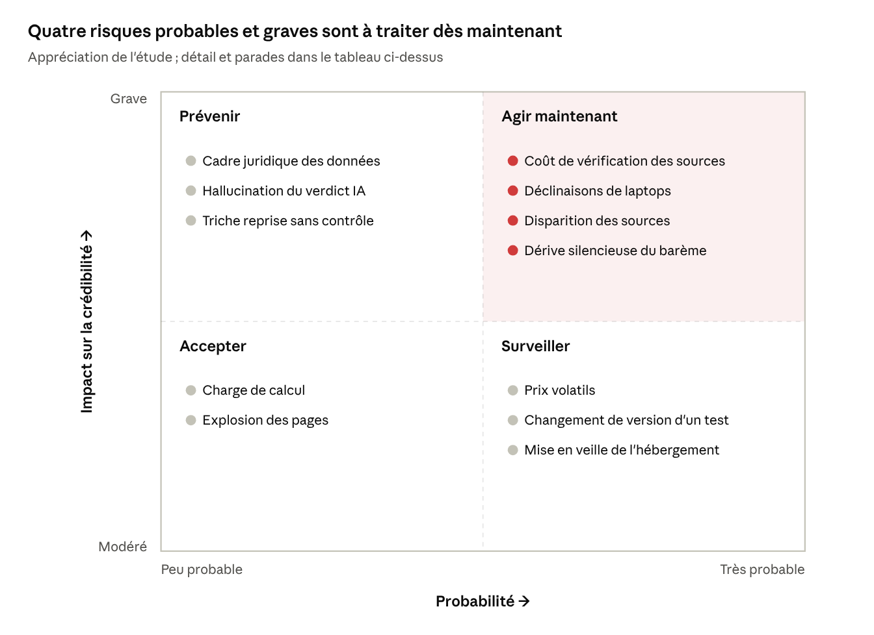
Matrice des risques · probabilité × impact
Trois des quatre risques du quadrant rouge touchent la vérification et la traçabilité des données, traitées par la phase 2 de la feuille de route ; le quatrième, les déclinaisons de laptops, relève de la phase 3.
Le risque le plus sous-estimé reste la dérive silencieuse : une formule retouchée, un plafond changé, une source remplacée, sans trace. C'est ainsi qu'UserBenchmark a perdu la confiance de la communauté. Le barème versionné, le journal public des corrections et l'archivage des sources en sont la parade.

9. Feuille de route priorisée
La feuille de route suit une logique simple : d'abord rendre le classement incontestable (cohérence, égalités, données manquantes), puis traçable (barème versionné, nature des données, archivage), puis riche (profils, laptops par configuration, sources sous licence). Les premières étapes sont peu coûteuses et touchent directement la crédibilité.
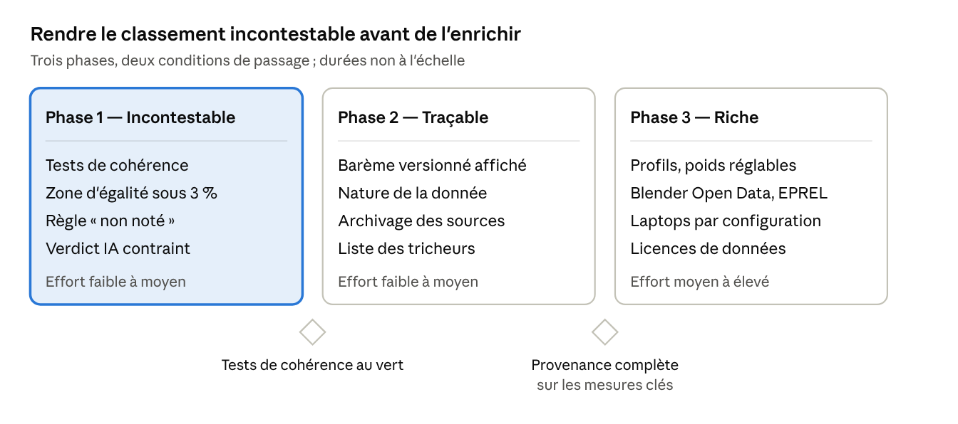
Feuille de route · 3 phases, 2 conditions de passage
On ne passe à la phase suivante que lorsque la condition est remplie : un catalogue riche mais incohérent reproduirait l'erreur d'UserBenchmark.
Phase | Priorité | Action | Fichiers concernés | Effort
1. Incontestable | 1 | Tests de dominance, de direction et de stabilité du barème | scores.js, specs.js, frontend/test/ | Faible
1. Incontestable | 2 | Zone d'égalité (moins de 3 %) dans les pistes et l'en-tête | marche.js, CriteresMarche.jsx, EnteteMarche.jsx | Faible
1. Incontestable | 3 | Règle « non noté » et seuil minimal d'échantillons | scores.js, ProductList.jsx | Faible
1. Incontestable | 4 | Verdict IA contraint : gagnant calculé par règles, vérification des nombres, cache, gabarit | server.js, Verdict.jsx | Moyen
2. Traçable | 5 | Barème versionné affiché sur chaque note, journal public des changements | references.js, SourcesMarche.jsx, docs/ | Faible
2. Traçable | 6 | Badge de nature de donnée, version du benchmark obligatoire dans la provenance | modèles Mongoose, origines.js, specs.js | Moyen
2. Traçable | 7 | Archivage automatique des pages sources à la saisie | origines.js, admin | Moyen
2. Traçable | 8 | Liste des modèles retirés par Geekbench, UL, AnTuTu | nouveau module backend | Faible
3. Riche | 9 | Notes par profil d'usage, poids réglables, sélecteur de résolution | scores.js, radarAxes.js, ComparePage.jsx | Moyen
3. Riche | 10 | Import Blender Open Data (CC0) et données EPREL | nouveaux scripts dans backend/data/ | Moyen
3. Riche | 11 | Modèle laptop châssis + configuration, avec TGP mesuré | modèle Laptop, specs.js, formulaire admin | Élevé
3. Riche | 12 | Licence PassMark ou accords écrits avec Primate Labs, TechPowerUp, Puget | hors code | Variable
Question à trancher avant la phase 3 : normaliser par performance relative à une référence (stable, lisible, pratiquée par Tom's Hardware et TechPowerUp) ou par rang centile (robuste, mais mouvant). Recommandation : performance relative, avec une référence par catégorie revue une fois par an, et un barème incrémenté à chaque révision.

Sources consultées
Laboratoires et méthodologies
- Notebookcheck — Our Rating Criteria
- Notebookcheck — Rating system v8 explained
- Notebookcheck — Ratings v7 update
- Notebookcheck — Best laptop displays
- Tom's Hardware — GPU benchmarks hierarchy 2026
- Tom's Hardware — Raster hierarchy, geometric mean
- Tom's Hardware — Legacy hierarchy 2022-2024
- Tom's Hardware — Legacy hierarchy, note on geometric mean
- Tom's Hardware — GPU benchmarks (2026, prix mémoire)
- TechPowerUp forum — Relative performance calculation
- TechPowerUp forum — Relative performance and rebenches
- TechPowerUp forum — GPU test system update
- Gamers Nexus — 1% and 0.1% lows explained
- Gamers Nexus — CPU reviews index
- CapFrameX — Performance metrics explained
- TechSpot / Hardware Unboxed — CPU benchmarks explained
- TechSpot / Hardware Unboxed — 1440p vs 1080p CPU benchmarking
- PCMag — How we test laptops (via Yahoo)
- PCMag — 2021 to late 2024 methodology (via Yahoo)
- GSMArena — Battery Life Test 2.0
- GSMArena — How we test, Battery 2.0
- RTINGS — Test bench changelog
- Puget Systems — State of Puget Bench Q1 2026
- Puget Systems — State of Puget Bench Q3 2025
- Puget Systems — Compare results
- Nielsen Norman Group — Progressive disclosure
Concurrents et controverses
- Wikipédia — UserBenchmark
- Notebookcheck — UserBenchmark banned from r/hardware
- Overclockers UK — UserBenchmark bias
- r/buildapc — UserBenchmark should be banned
- r/buildapc — usage légitime de UserBenchmark
- r/Intel — UserBenchmark banned
- TechSpot — UserBenchmark 9800X3D backlash
- PC Games Hardware — UserBenchmark et le 9800X3D
- Kiledjian — Mastering Versus.com
- Trustpilot — Versus
- Tom's Hardware Forum — comparer desktop et mobile
- Semrush — concurrents de Notebookcheck.net
- PetaPixel — The truth about DxOMark ratings
- iMore — DXOMARK et conflit d'intérêts
- Android Police — AnTuTu retiré de Google Play
- Lowyat — AnTuTu exclut le Realme GT
Scandales de benchmarks
- Notebookcheck — Geekbench retire les Galaxy S10 à S22
- TechSpot — Geekbench retire la Galaxy Tab S8
- Trusted Reviews — OnePlus et le bridage d'applications
- Notebookcheck — OnePlus 9 retiré de Geekbench
- AnandTech — Mobile benchmark cheating (MediaTek)
- UL — Retrait de smartphones MediaTek
- UL — Retrait de smartphones Huawei
- bit-tech — Huawei et la triche
- Channel News — PCMark anonyme et MediaTek
- Forum AnandTech — Geekbench 6, tâche partagée
- DEV Community — Geekbench 6 multi-core scaling
- Android Authority — Geekbench 6
Specs contre terrain
- Notebookcheck — Nvidia impose l'affichage du TGP
- Notebookcheck — XMG et le TGP
- Digital Trends — RTX 3070 Ti selon le TGP
- Notebookcheck — Dell XPS 15 9530, RTX 4070 à 40-50 W
- Notebookcheck — Le TGP du panneau Nvidia
- Notebookcheck — TDP des RTX 40 Laptop en jeu
- Notebookcheck — iPhone 15 Pro Max, stress test
- UL — Wild Life Extreme et son stress test
- Vortez — 3DMark stress test, seuil de 97 %
- Commission européenne — Étiquette énergie smartphones et tablettes
- SamMobile — EPREL à partir du 20 juin 2025
Données et licences
- Blender Open Data — téléchargement et licence CC0
- Phoronix Test Suite — documentation
- PassMark — licences de données
- Forum PassMark — réutilisation des données
- Anysite — API tierce sur Geekbench
- dbgpu — base GPU tirée de TechPowerUp
- RightNow GPU Database
Marché et cadre légal
- Wikipédia — AnandTech
- ArchiveTeam — AnandTech
- TweakTown — Prix DRAM au T2 2026
- Wired2Fire — Micron et Crucial
- Promise Legal — Règles FTC sur l'affiliation et les avis

